ФГБОУ ВО «УУНиТ»

Уфимский авиационный техникум

**ОТЧЕТ**

по производственной практике (преддипломной)

2501.009197.000

Выполнил: Г.С. Никитин

Проверил: Р.Р. Мунасипов

Проверил: В.В. Будилов

Содержание

**Введение** 3

**1** **Теоретическая часть** 4

**1.1** **Определение цели, задач, объекта и предмета исследования ВКР, предполагаемой новизны исследования** 4

**1.2** **Обоснование выбора программного и аппаратного обеспечения** 5

**2** **Практическая часть** 7

**2.1 Усовершенствование разработанного программного продукта** 7

**2.2 Апробация разработанного программного продукта** 12

**2.3 Обеспечение информационной безопасности разрабатываемого программного продукта** 14

**Заключение** 14

**Список использованной литературы** 14

# **Введение**

Компания АО НПФ «Геофизика» предоставляет комплексные решения для бурения и исследования скважин различных типов. Программные продукты предприятия являются неотъемлемой частью аппаратно-программного комплекса, поставляемого заказчикам.

В зависимости от приложения компания использует различные технологии для разработки продукта, такие как:

* фреймворки (.NET Framework, .NET Core);
* базы данных (MSSQL, MySQL);
* языки (C#, Python, C++).

Цель производственной практики (преддипломной): сбор материала для разработки выпускной квалификационной работы (ВКР), а также доработка программного продукта «ОРЭ Информатор»

Задачи производственной практики (преддипломной):

1. Сбор и систематизация материалов для ВКР, определение цели, задач, объекта и предмета исследования ВКР.
2. Обоснование выбора программного и аппаратного обеспечения, необходимого для разработки программного продукта.
3. Усовершенствование разработанного программного продукта.
4. Апробация разработанного программного продукта.
5. Обеспечение информационной безопасности разрабатываемого программного продукта.

# **Теоретическая часть**

## **Определение цели, задач, объекта и предмета исследования ВКР, предполагаемой новизны исследования**

Целью выпускной квалификационной работы (ВКР) является разработка и адаптация программного продукта «ОРЭ Информатор».

Для достижения цели ВКР необходимо решить следующие задачи:

1. Изучение предметной области, сбор информации.
2. Разработка проекта по созданию программного продукта.
3. Реализация(разработка) программного продукта.
4. Тестирование программного продукта.
5. Адаптация программного продукта.
6. Апробация программного продукта.
7. Обеспечение информационной безопасности программного продукта.

Объектом исследования ВКР является программный продукт «ОРЭ Информатор».

Предметом исследования ВКР является процесс разработки программного обеспечения на примере «ОРЭ Информатор»

Актуальность и новизна разрабатываемого программного продукта выражается в существующей проблеме - отсутствие своевременного эффективного и автоматического оповещения специалистов о внеплановой работе FTP-сервера.

Таким образом, программное обеспечение «ОРЭ Информатор» разрабатывается для обеспечения автоматического оповещения специалистов и сотрудников АО "НПФ Геофизика" о внеплановой работе FTP-сервера. Это позволяет оперативно реагировать на возникшие проблемы и минимизировать простои и потери данных.

## **Обоснование выбора программного и аппаратного обеспечения**

Для разработки программного продукта «ОРЭ Информатор» были использованы следующие программы:

* Visual Studio — это интегрированная среда разработки (IDE), предоставляемая Microsoft. Она предлагает широкий набор инструментов и функций для разработки, отладки и сопровождения программного обеспечения. В Visual Studio можно создавать различные типы приложений, включая веб-приложения, настольные приложения и службы.

Минимальные системные требования для Visual Studio:

* двухъядерный процессор, 1,6 ГГц или выше,
* оперативная память - 4 ГБ,
* свободное место на жестком диске - 4 ГБ,
* разрешение экрана 1280 x 768 или выше.
* Операционная система: Windows 10 или Windows 11.
* WPF (Windows Presentation Foundation) — это фреймворк для создания графических пользовательских интерфейсов (GUI) в приложениях под операционные системы Windows на языке программирования C#. WPF предоставляет мощные средства для разработки современных и стильных пользовательских интерфейсов, поддерживая различные элементы управления, стили, анимации и многое другое.

Так как WPF является частью среды разработки Visual Studio, его системные требования совпадают с теми, которые установлены для Visual Studio. Это означает, что для эффективной работы с WPF вам потребуются аппаратные и программные ресурсы, соответствующие системным требованиям Visual Studio, описанным выше.

* FileZilla Server Interface — это графический интерфейс для управления и настройки FTP-сервера. Эта программа обеспечивает удобный способ настройки и администрирования FTP-сервера, включая управление пользователями, разрешениями доступа и настройками безопасности.

Минимальные системные требования Filezilla Server Interface:

* ОС: Windows 7 / 8 / XP / Vista
* Процессор: Intel или AMD
* ОЗУ: 128 Мб
* HDD: 10 Мб свободного места
* Версия: 3.10.1
* Inno Setup — это бесплатный инструмент для создания установщиков программного обеспечения под операционные системы семейства Windows. Inno Setup предоставляет простой и гибкий способ упаковки и распространения приложений, обеспечивая удобный процесс установки для конечных пользователей. С его помощью разработчики могут легко определить компоненты, создавать разнообразные настройки установки и управлять зависимостями. Inno Setup поддерживает создание инсталляторов с пользовательским интерфейсом, а также может быть настроен для выполнения различных действий после установки, таких как настройка реестра, создание ярлыков и других необходимых операций.

Минимальные системные требования Inno Setup:

* Операционная система: Windows 2000/XP/Vista/7/8/10 или более поздняя версия
* Процессор: Pentium 166 MHz или более мощный
* Оперативная память: 32 МБ или больше
* Свободное место на жестком диске: около 20 МБ

Интегрированная среда разработки Visual Studio играет ключевую роль в создании программного продукта "ОРЭ Информатор", предоставляя удобное окружение для разработки, настройки функциональности и обеспечивая необходимые инструменты для отладки и тестирования приложения. Помимо этого, графический интерфейс FileZilla Server Interface является важным компонентом, выступая вспомогательным средством в разработке программного продукта "ОРЭ Информатор" для мониторинга и оповещения пользователя о состоянии FTP-сервера.

Применение инструмента Inno Setup в процессе разработки дополнительно улучшает процесс установки и распространения приложения. Inno Setup обеспечивает простой и гибкий механизм создания установщиков, позволяя разработчикам определить компоненты, настроить параметры установки и управлять зависимостями. Интеграция Inno Setup в проект обеспечивает удобство для конечных пользователей, упрощая процесс установки программного обеспечения.

Добавление фреймворка WPF (Windows Presentation Foundation) дополнительно расширяет возможности создания современного и эффективного пользовательского интерфейса. WPF предоставляет разработчикам мощные инструменты для структурирования элементов интерфейса, реализации сложных визуальных эффектов и упрощения взаимодействия с данными приложения через привязку данных.

Этот комплекс использованных программных средств обеспечивает удобную среду разработки, управления FTP-сервером и эффективную реализацию функциональных требований программного продукта, при этом обеспечивая удобство использования для конечных пользователей.

# **Практическая часть**

## **2.1 Усовершенствование разработанного программного продукта**

В ходе первоначальной разработки программного продукта "ОРЭ Информатор" было произведено значительное количество изменений и улучшений. В начальной версии продукта отсутствовал собственный интерфейс, и вся работа выполнялась через командную строку. Пользователю приходилось вручную настраивать подключение к серверу, записывая параметры в различные текстовые файлы. Для уведомления о внеплановой работе FTP-сервера использовалась отправка сообщений на электронную почту.

Одним из основных изменений стало создание пользовательского интерфейса с применением системы для построения клиентских приложений Windows WPF (Windows Foundation Presentation). Это значительно улучшило удобство использования программы, сделав её более интуитивно понятной и доступной для пользователей. Теперь настройки подключения к серверу можно легко выполнить в графическом интерфейсе, что упростило процесс и сократило время настройки. Также внедрение интерфейса позволило улучшить визуальное представление данных.

Данные изменения сделали программный продукт более функциональным и удобным инструментом для работы с данными сервера, улучшив его производительность и повысив удовлетворенность пользователей.

Наглядная разница в интерфейсах программного продукта «ОРЭ Информатор» между старой и новой версией представлено в соответствии с рисунками 1-2.

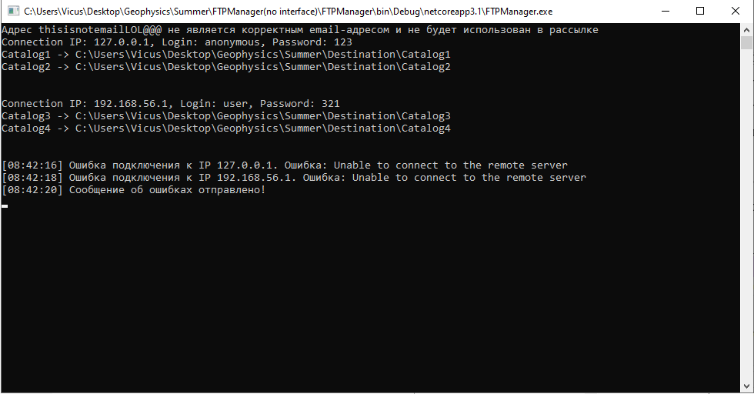

Рисунок 1 – Вид интерфейса приложения в его первоначальной версии

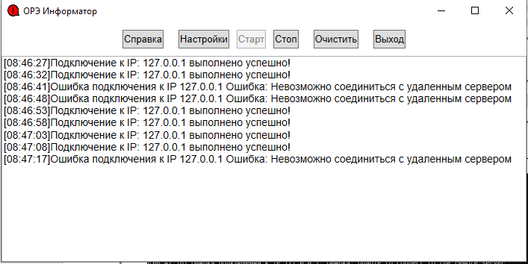

Рисунок 2 – Вид интерфейса приложения в новой версии приложения

В современной версии программного продукта процесс настройки подключения к FTP-серверу был упрощён, была убрана необходимость вручную задавать настройки за пределами приложения. Теперь все настройки можно выполнить непосредственно внутри приложения.

Было добавлено специальное окно настроек, где пользователь может ввести параметры подключения к серверу. После ввода необходимых данных, приложение автоматически сохранит их в конфигурационном файле.

Это изменение значительно упрощает процесс настройки и делает его более доступным для пользователей всех уровней опыта. Теперь нет необходимости искать и редактировать конфигурационные файлы вручную - все можно сделать прямо внутри приложения, экономя время и уменьшая вероятность ошибок.

Окно настроек приложения представлено в соответствии с рисунком 3.

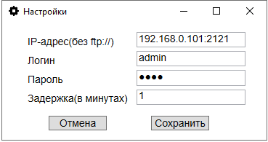

Рисунок 3 – Окно настроек приложения

Помимо этого, как отмечалось ранее, в предыдущей версии программного продукта использовался механизм отправки уведомлений на электронную почту для оповещения пользователей о внеплановой работе FTP-сервера. Однако, был сделан вывод, что этот подход не обеспечивает достаточной оперативности в информировании пользователей о проблемах.

В новой версии программы было принято решение отказаться от данного механизма в пользу более эффективного способа оповещения. Теперь пользователи будут получать информацию о сбоях подключения к FTP-серверу через всплывающее окно. Этот метод гарантирует максимальную оперативность оповещения: пользователь, работающий за компьютером, моментально узнает о проблеме сразу после неудачной попытки подключения к серверу.

Данное изменение значительно улучшит опыт использования нашего продукта и поможет пользователям быстрее реагировать на возможные проблемы с подключением к FTP-серверу.

Разница между способами оповещения о внеплановой работе FTP-сервера между разными версиями программного продукта представлена в соответствии с рисунками 4-5.

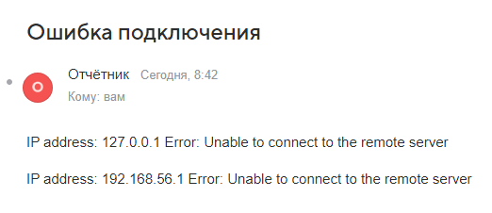

Рисунок 4 – Уведомление через отправку писем на электронную почту

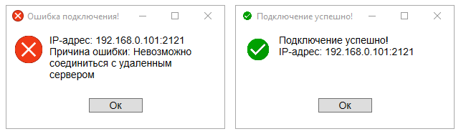

Рисунок 5 – Уведомление через всплывающее окно

Наконец, важно подчеркнуть, что в современной версии программного продукта внедрена справка для пользователей. Ознакомившись с ней, пользователь получит полное представление о функциональности и возможностях программы.

Справка предоставляет подробные инструкции по использованию различных функций, объясняет основные концепции и помогает разобраться с возможными проблемами. Наличие такого ресурса значительно улучшит работу с программным продуктом, обеспечивая пользователям необходимую поддержку и информацию.

Справка пользователя представлена в соответствии с рисунком 6.

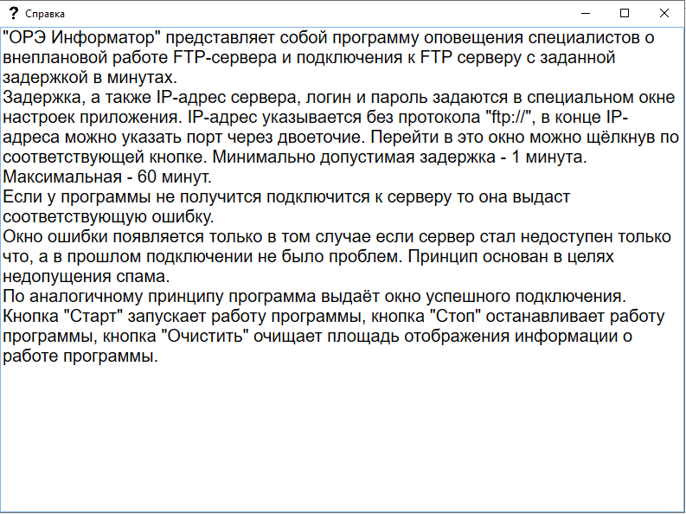

Рисунок 6 – Справка пользователя

## **2.2 Апробация разработанного программного продукта**

В ходе производственной практики(преддипломной) была проведена апробация программного продукта "ОРЭ Информатор". В ходе апробации были выявлены как визуальные, так и логические(технические) ошибки в функционировании программного продукта.

Все выявленные недоработки были успешно устранены. Процесс исправления ошибок в различных версиях программного продукта был записан в специальном файле. Этот файл позволяет отслеживать изменения между различными версиями приложения и фиксировать процесс улучшения продукта.

Одним из ключевых замечаний, выявленных в ходе апробации программного продукта, был вопрос о его дизайне. Существующий интерфейс приложения не соответствовал ожиданиям заказчика и не отвечал современным требованиям в области дизайна.

Понимая важность визуального впечатления для пользователей, были приняты меры по улучшению интерфейса. Были внесены изменения, направленные на создание современного и привлекательного дизайна приложения.

С учетом этого замечания, принято решение увеличить размер кнопок и также дополнить их иконками. Это улучшение не только делает интерфейс более интуитивно понятным, но и повышает его привлекательность для пользователей.

Разница между интерфейсом приложения до и после его апробации представлена в соответствии с рисунками 7-8.

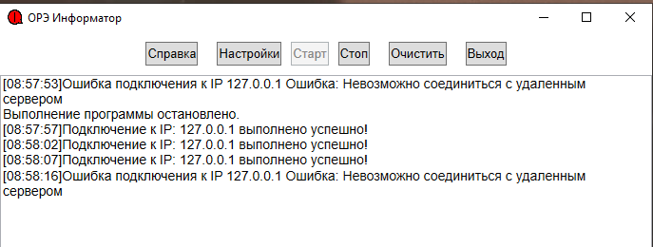

Рисунок 7 – Интерфейс главного окна до апробации программного продукта

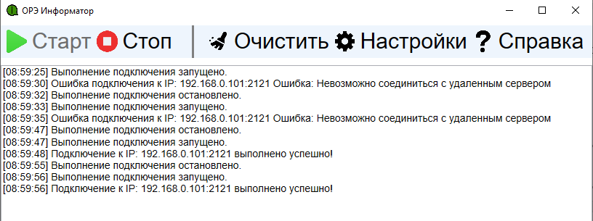

Рисунок 8 – Интерфейс главного окна после апробации программного продукта

Текстовый файл, документирующий изменения, которые были внесены в программный продукт после проведения его апробации представлен в соответствии с рисунком 9.

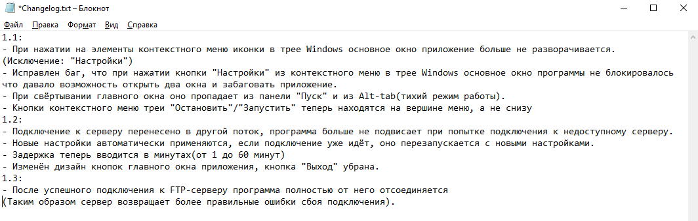

Рисунок 9 – Документация о внесённых технических изменениях в программный продукт после его апробации

Таким образом, благодаря тщательной апробации и последующему устранению выявленных проблем, программный продукт "ОРЭ Информатор" был значительно улучшен и готов к успешному применению в практических задачах.

## **2.3 Обеспечение информационной безопасности разрабатываемого программного продукта**

Обеспечение информационной безопасности разрабатываемого программного продукта играет важную роль, поскольку гарантирует защиту конфиденциальности, целостности и доступности данных пользователей. Это не только способ предотвратить утечки информации или кибератаки, но и обеспечить доверие клиентов к продукту. Нарушение безопасности может привести к серьезным финансовым потерям, репутационным ущербам и юридическим проблемам для компании. Поэтому внедрение соответствующих мер безопасности на всех этапах разработки является необходимым для успешного функционирования и продвижения программного продукта на рынке.

В контексте разрабатываемого приложения "ОРЭ Информатор" можно выделить несколько ключевых моментов:

1. FTP сервера имеют собственные настройки авторизации пользователя путём задания логина и пароля. Когда сервер правильно сконфигурирован и не доступен публично, механизм аутентификации логином и паролем обеспечивает защиту от несанкционированного доступа. Это значит, что только пользователи с соответствующими учетными данными могут получить доступ к серверу и осуществлять операции с файлами. Такой подход способствует предотвращению возможных атак, таких как перебор паролей или несанкционированная передача данных.

Обработка сценария попытки подключения к FTP-серверу с некорректными учётными данными представлен в соответствии с рисунком 10

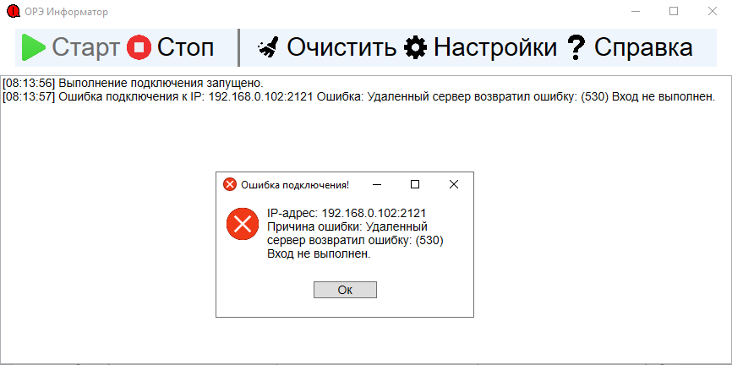

Рисунок 10 – Попытка подключения к серверу с неверными учётными данными

1. Для ввода идентификационных данных в программном продукте, а конкретнее пароля, используется специальный элемент, существующий в фреймворке Windows Presentation Foundation (WPF) – «PasswordBox». Отличие «PasswordBox» от обычного «TextBox» заключается в том, что ввод осуществляется скрыто, символы отображаются в виде звёздочек (*), что обеспечивает большую безопасность при вводе конфиденциальной информации.
2. Программный продукт разработан с учётом возможных исключений, одно из таких исключений помогает избежать возможности создания перегрузки по количеству подключений к FTP-серверу. При попытке пользователем открыть второй экземпляр программы, новый экземпляр будет сразу закрываться, а окно уже работающего приложения будет развёрнуто и показано пользователю. Это предотвращает возможность непреднамеренного или намеренного использования программы для отправки нескольких запросов на FTP-сервер за раз, что помогает защитить систему от перегрузки и возможных атак.

# **Заключение**

Текст

# **Список использованной литературы**